МИНОБРНАУКИ РОССИИ

Федеральное государственное бюджетное образовательное

учреждение высшего образования

НИЖЕГОРОДСКИЙ ГОСУДАРСТВЕННЫЙ ТЕХНИЧЕСКИЙ УНИВЕРСИТЕТ

ИМ. Р.Е. АЛЕКСЕЕВА

ИНСТИТУТ РАДИОЭЛЕКТРОНИКИ И ИНФОРМАЦИОННЫХ ТЕХНОЛОГИЙ

Курс “Аппаратное и программное обеспечение роботизированных систем”

Отчет по лабораторной работе №3

Выполнил: Панкратьев И.А.

Проверил: Гай В.Е.

Нижний Новгород 2021

**Тема работы:**

Классификация изображений с использованием свёрточных нейронных сетей.

**Задание:**

Выполнить анализ статьи, разобрать структуру сети, реализовать сеть в Keras, оценить точность работы сети.

Вариантданных:Horse_or_humans

Вариант модели сети: MobileNet

**Листинг программы:**

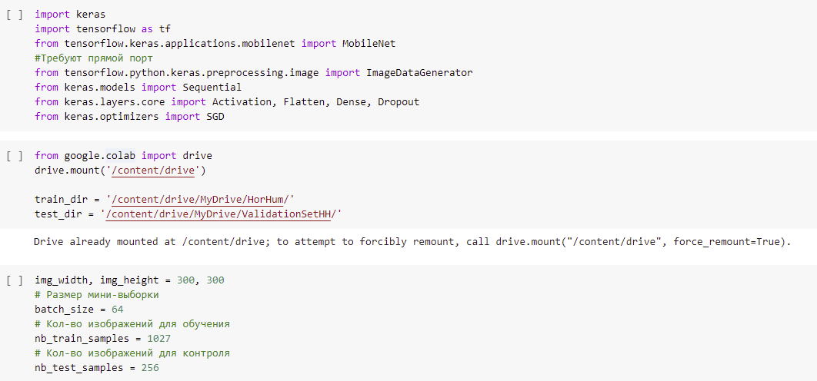

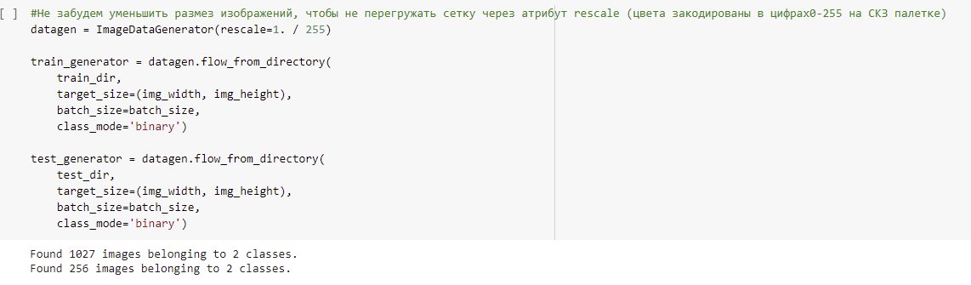

Создадим экземпляр модели:

